Логопедическая лексическая тема недели «Водные обитатели».
День первый.
- Рассмотрите с ребенком водных обитателей. Назовите их.
Спросите у ребенка, знает ли он, где живут водные обитатели? Чем они питаются? Покажите и назовите части тела рыбы (голова, туловище, плавники, жабры, хвост, зубы). Попросите ребенка обвести обитателей аквариума зеленым цветом, моря и океана – синим цветом, реки – желтым.
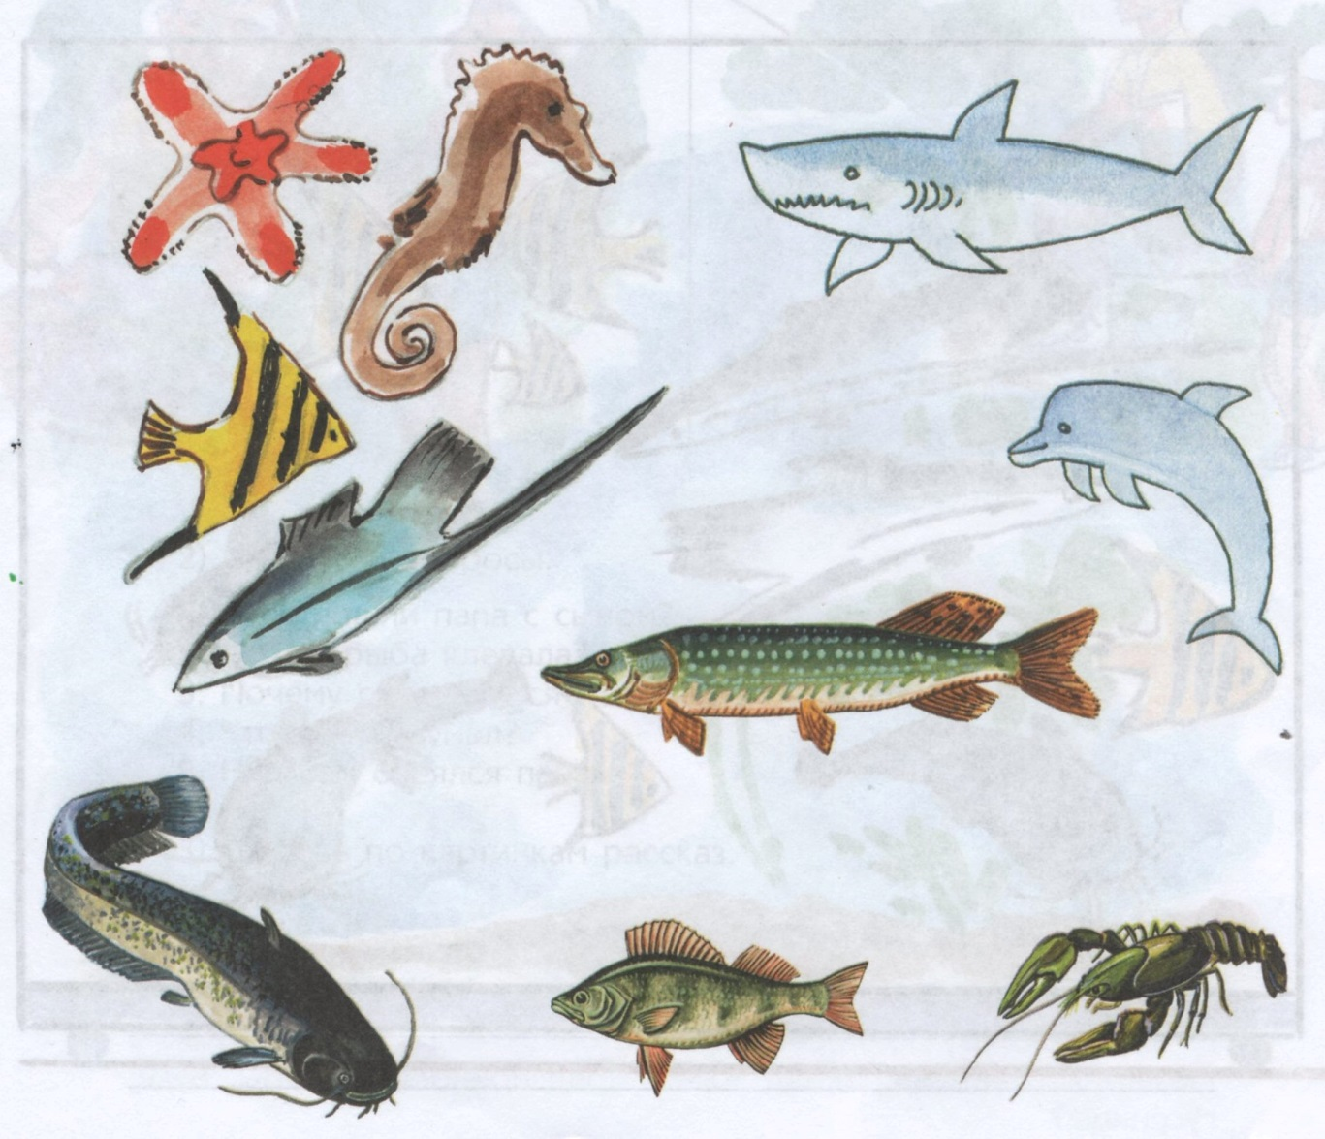

День второй.
- «Назови ласково».
Назови водных обитателей ласково. Например. Щука – щучка.
Окунь –
Рак –
Дельфин –
Черепаха –
Рыба –
Звезда –
- «Один – много». Взрослый называет один предмет, а ребенок много предметов. Например. Сом – много сомов.
Акула –
Окунь –
Щука –
Дельфин –
Золотая рыбка –
Морская звезда –
Водная черепаха –

День третий.
- «Посчитай». Посмотри на аквариум и посчитай, сколько и каких рыб в нем плавает. Например. Один сомик, два сомика, три сомика…..
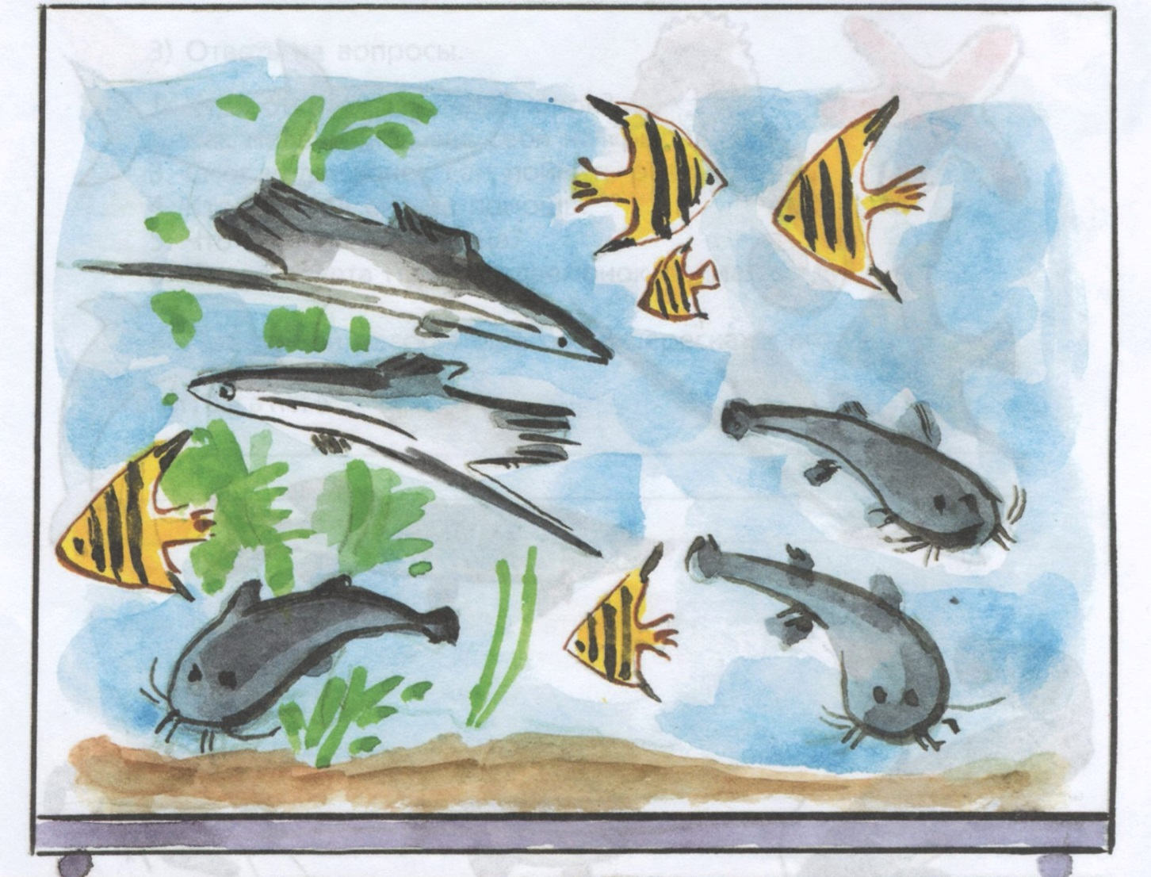
День четвёртый.
- «Расскажи».
Рассмотри картинки и подумай, какая должна быть первая, вторая, третья, четвертая?

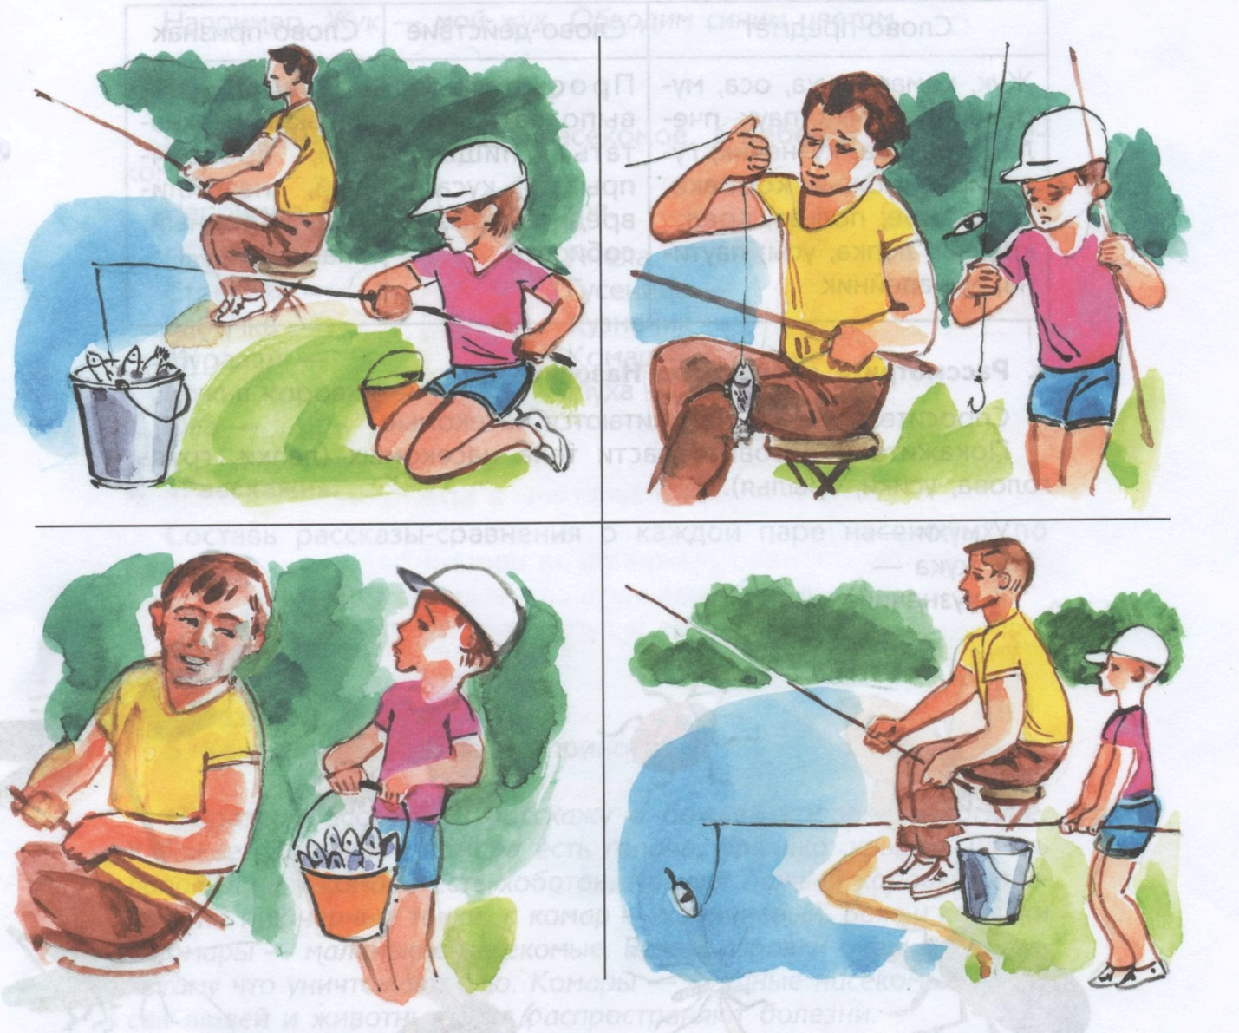

Ответь на вопросы.
1.Куда пошли папа с сыном?
2.У кого рыба клевала?
3.Почему расстроился мальчик?
4.Что он придумал?
5.Над чем смеялся папа?

Составь по картинкам рассказ.

